Ihr Firmenname – Musterstr. X – 12345 Musterstadt
Firmenname Empfänger |  | Rechnung Nr.: | 1001
Name Empfänger |  | Rechnungsdatum: | 25.02.2025
Straßenname 345 |  | Lieferdatum: | 25.02.2018
PLZ Ort |  | Kundennr.: | 4227
Land (optional) |  | Ansprechpartner: | Max Muster

25.02.2025

Zahlungserinnerung - Rechnung Nr. 1001
Sehr geehrter Herr Meier,

die oben aufgeführte Rechnung [Nummer] vom [Datum] über den Betrag von [Rechnungssumme] ist bisher noch nicht bei uns eingegangen. Die Zahlung sollte am [Datum] erfolgen.

Wir sind uns sicher, dass es sich hierbei lediglich um ein Versehen handelt. Daher haben wir diesem Schreiben eine Kopie der ausstehenden Rechnung beigefügt.

Wir bitte Sie den fälligen Betrag bis zum [Datum] ohne Abzüge auf unser Bankkonto zu überweisen.
Sollten Sie die Zahlung bereits veranlasst haben, dann bitten wir Sie, diesem Schreiben keine weitere Beachtung zu schenken.

Bei Rückfragen oder etwaigen Beanstandungen bezüglich der erworbenen Leistung können Sie sich jederzeit gerne an uns wenden.

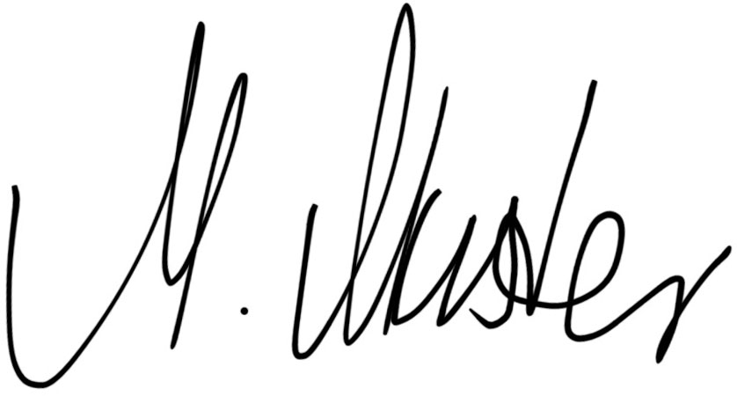
Mit freundlichen Grüßen
Max Muster

Diese Vorlage wurde erstellt von:
Rechnung-schreiben.de

Mehr Informationen auf www.sevdesk.de

